Proiecte derulate de Colegiul Naţional „Grigore Moisil” Urziceni
în anul 2015/2016

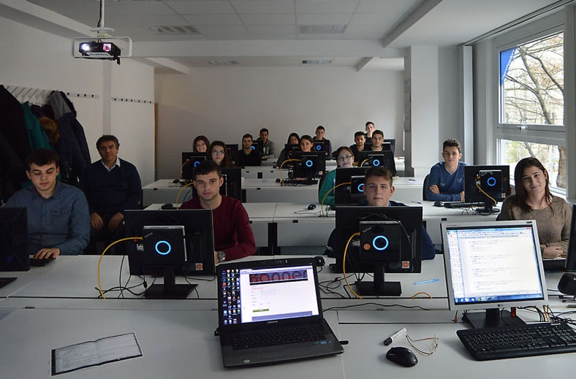
Proiect VIAŢA PENTRU COPACI ediţia a III-a
Proiectul aflat la cea de-a treia ediţie a vizat implementarea ideii de protecţie a mediului prin desfăşurarea unei campanii de colectare de materiale reciclabile din hârtie/carton/doze aluminiu şi pet-uri.
Proiectul s-a adresat elevilor, profesorilor, personalului didactic auxiliar şi personalului nedidactic al liceului
Prin valorificarea materialelor reciclabile s-au putut întreprinde acţiuni de înfrumuseţare a şcolii şi a spaţiului din jurul ei (plantare de copaci, achiziţionare de ghivece cu flori).
Prin acest proiect s-a urmărit conştientizarea grupului ţintă despre pericolele schimbărilor climatice ca urmare a defrişărilor masive şi despre necesitatea diminuării tăierii arborilor, aceşti ”plămâni verzi” ai Pământului cărora li se datorează stabilitatea şi calitatea vieţii oamenilor, prin diferite metode simple de economisire a energiei,
( prelucrarea maculaturii se realizează cu consumuri energetice de 2-3 ori mai reduse decât în cazul folosirii fibrelor primare de celuloză.)
In cadrul proiectului derulat în cadrul programului ,,SAPTAMANA ALTFEL-SĂ ŞTII MAI MULTE, SĂ FII MAI BUN/SĂ VREI SĂ-NVEŢI, SĂ ŞTII SĂ FACI!’’au participat un numar de peste 1000 persoane, coordonaţi de cinci cadre didactice şi didactic auxiliar.
Obiectivele proiectului au fost:
- Promovarea dorinţei de a aborda un stil de viaţă compatibil cu utilizarea adecvată şi responsabilă a resurselor;
- Dezvoltarea capacităţii de apreciere a frumosului şi stimularea preocupării faţă de problemele de atitudine şi pentru protejarea mediului;
- Creşterea interesului elevilor pentru importanţa însuşirii unor norme care să prevină degradarea mediului înconjurător;
- Formarea la elevi a unor convingeri şi comportamente îndreptate pentru păstrarea nealterată a biosferei;
- Atragerea de fonduri financiare extrabugetare şi investirea acestora în amenajarea instituţiei de învăţământ
Astfel, au fost organizate în şcoală cât şi în comunitate campanii de informare a grupului ţintă prin realizarea de fluturaşi, afişe.
S-au prezentat în cadrul laboratoarelor şi CDI filme tematice.
S-au amplasat panouri în locuri publice (parcuri, instituţii, stadioane) cu conţinut educativ şi informativ privind importanţa acţiunii de reciclare a hârtiei.
S-au elaborat programe pe termen lung referitoare la viitoarele acţiuni de reciclare în care a fost implicată şi comunitatea locală. S-au organizat expoziţii cu obiecte realizate din materiale reciclabile.
In urma acestor campanii, din fondurile obţinute s-au achiziţionat arbuşti ornamentali care au fost plantaţi în curtea şcolii şi plante ornamentale pentru holurile şi clasele liceului.
Eforturile elevilor au fost răsplatite cu premii simbolice, diplome de participare atât pe clase cât şi individuale.
Fotografiile realizate au fost valorificate în cadrul orelor de dirigenţie şi protecţia mediului înconjurător şi s-a realizat un panou dedicat acestei acţiuni.

